МОКУ Падунская общеобразовательная
школа - интернат

Беседа
Цена минуты.

Составил: Лепшина В.А.

2018г.
«Цена минутки»
Цель занятия:
учить чувству времени, умению использовать его разумно, с пользой для работы, учёбы;
развитие познавательного интереса, внимания, активности, культуры труда.

Занятие проходит в форме беседы, учитель – главный ведущий. Загадки и стихотворения дети учат заранее. (Начинают занятие дети)
Ход занятия
1.Дети загадывают загадки
Загадки
- Что идёт, не двигаясь с места? Время.

Что всегда идёт, а с места не сойдёт. Часы

Кто жить умеет по часам
и ценит каждый час,
того не надо по утрам
будить по 10 раз.

И он не станет говорить,
что лень ему вставать,
зарядку делать, руки мыть
и застилать кровать.

Успеет он одеться в срок,
умыться и поесть
и раньше, чем звенит звонок,
за парту в школе сесть.
Часы даны не для красы,
диктуют время нам часы,
диктуют так: тик-так, тик-так.

Учитель
В современном мире время очень дорого человеку.
-Как вы думаете почему? (ответы детей)
-При помощи чего люди определяют время?
(презентация часов)
Стихотворение читает ученик
Время убежало.
Время всё сегодня утекло.
Может, продырявилось стекло
У старинных комнатных часов?
За окном не слышно голосов,
Ничего не видно в тёмной темени.
Убежало время. Нету времени.
Не успел я обернуть тетрадь,
Вместе с мамой комнату убрать,
Остро отточить карандаши,
Посмотреть «Спокойной ночи, малыши»
Книжки все в портфель не уложил
И в кармане дырку не зашил…
Что теперь мне делать, как мне быть?
Где немного времени добыть?
Сяду, подопру рукой висок:
- Время, ну вернись хоть на часок!
Больше я терять тебя не стану,
Рано-рано завтра утром встану,
Каждую секундочку использую,
Время проведу я только с пользою.

2.Беседа о времени и часах
Учитель
С работой часов связано много выражений.
- Объясните, как вы их понимаете.
«Много воды утекло с тех пор», «Делу время потехи час»
История часов очень древняя. Посмотрите внимательно и скажите, чем отличаются эти часы.

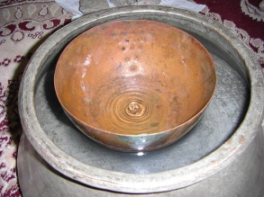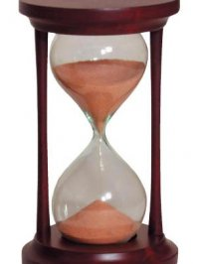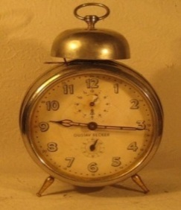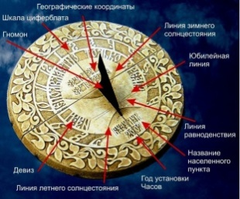
(Водяные часы, песочные, солнечные, механические)
- А кто знает, какие часы у нас самые главные? (Кремль, рисунок)
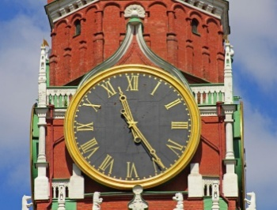
По этим часам живёт вся Россия.
Часы говорят о времени и остановить время нельзя, как нельзя его «убивать», т. е. проводить его без пользы.
Наша задача: выработать у себя чувство времени, умение использовать разумно, каждый час, каждую минуту.
Рабочая минута - отрезок времени небольшой, но из минуты складываются часы, сутки, недели, месяцы, годы, века и т. д.
-Послушайте ход часов. (Звук работающих часов, будильник) Работа часов не прекращается ни на секунду, время течёт непрерывно. Приложите ладони к своей груди. Вы чувствуете, как стучит, работает ваше сердце. Оно работает всю жизнь без остановки, оно трудится и гонит кровь, чтобы каждый из нас каждую минуту был готов сделать что-то полезное. Давайте молча посидим минуту. Видите, как длинна минута! Что можно сделать за минуту в нашей стране?

Ученик читает стихотворение
«Минута»
Бежит стремглав минута.
Минута коротка.
Но за минуту можно найти звезду, жука,
Решение задачи…
И редкий минерал,
Который до сих пор ещё никто не открывал.
В минуту отрываются ракеты от Земли.
Но чтобы в дальний космос они лететь могли –
Учёные отдали десятки лет работе,
И с детства космонавты мечтали о полёте.
Пускай минута коротка.
Пусть очень быстро мчится!
Большая смелая мечта в ней может уместиться.

Учитель загадывает загадки и комментирует интересные факты
С виду он обычный ящик,
Но волшебник настоящий,
Живёт в нём вся вселенная,
Хоть вещь обыкновенная,
Сто историй вам расскажет,
В цирк вас пригласит на час,
Кинофильмы вам покажет –
Есть у каждого из вас. (Телевизор)

За одну минуту заводы выпускают 13 телевизоров.

Полюбуйся, посмотри!
Полюс Северный внутри,
там сверкает снег и лёд,
там сама зима живёт.
Навсегда нам эту зиму
привезли из магазина. (Холодильник)
Холодильник – помощник человека. Он бережёт продукты, лекарства.

Каждую минуту в стране выпускается 11 холодильников.

Хочешь плыть по океанам,
опускаться в глубину,
побывать во многих странах
и домчаться на луну,
быть отважным следопытом
в чащах вековых – все края
тебе раскрыты на страницах книг.

Книга печатается так быстро, что счёт надо вести по секундам. Каждую секунду в нашей стране выходит 45 экземпляров книг, а из них 7-8 для вас, ребята.
Сколько же за минуту для вас выходит книг? Давайте посчитаем:
7х60=420 книг только для вас, а всего: 45х60=2700.
2700 книг – это же целая библиотека!
До революции на 5 человек приходилось всего 2 пары обуви. Двое в обуви ходят, а остальные босиком шлёпают или в лаптях самодельных. Теперь на каждого человека приходится по 3 пары обуви. Выбирай и носи на здоровье. Каждую минуту с конвейеров сходит по 1560 пар обуви. Вот какая минутка!
А часов? Весёлых будильников, важных стенных часов, маленьких ручных и всех других? Каждую минуту заводы делают 77 штук.
Если сложить все минутки, получится много новых машин и станков, нефти и руды, света и домов, тканей и игрушек.
А если бы вдруг на одну минуту стали в стране все заводы и фабрики, то государство потеряло бы 50 миллионов рублей. Вот сколько стоит минута.

3.Практическая часть
А что же мы успеваем сделать за минуту?
- Проводится соревнования: чтение (количество слов в минуту),
решение примеров (записывают только ответы),
смена школьной формы на спортивную.
Учитель
А ведь, сколько минут в пустую, тратится иногда на уроках! Их ведь так мало, всего 45 минут. Отвлечешься, поговоришь с соседом, вот минута и убежала. Не приготовился к уроку вовремя – минутка ушла.

Ученики читают стихотворение С. Баруздина
Часы ведут секундам счёт,
Ведут минутам счёт.
Часы того не подведут,
Кто время бережёт.

За часом час, за годом год
Часы всегда идут вперёд.
Всё надо делать по часам,
Тогда доволен будешь сам.

С часами дружба хороша,
Работай, отдыхай,
Уроки делай не спеша
И книг не забывай!

Чтоб вечером, ложась в кровать,
Когда наступит срок,
Ты мог уверенно сказать:
- Хороший был денёк!
4. Рефлексия.
У вас на столах лежат рисунки тучки и солнышка. Если вам понравился классный час приклейте на этот лист солнышко, а если нет, то тучку.

Литература:
1.Т.В.Шепелева – Классные часы 5-6 класс, Волгоград: Учитель,2008
2.Л.Н Яровая -Внеклассные мероприятия 2класс,М. :Вако,2005.
3.Н.Ф.Дик – Классные часы 3-4класс –Ростов н-Д,2006.

